**附件4：访客报备系统使用说明**

**一、搜索微信公众号“江西师范大学保卫处”并关注**

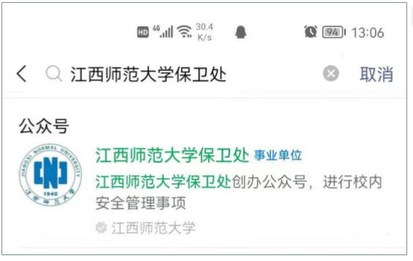

**二、进入公众号，选择“综合业务”—“访客报备”。**

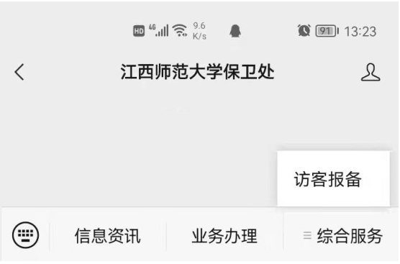

**三、进入“江西师范大学访客健康报备系统”**

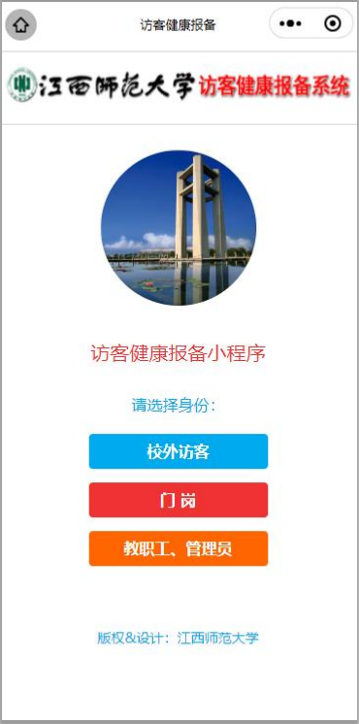

**四、“校外访客”报备**

**1.选择“校外访客”身份登录**



**2.登录成功后，界面如下：**

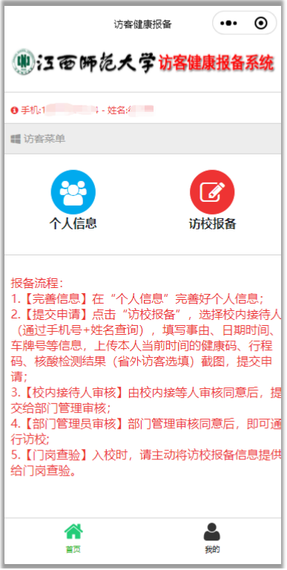

**3.完善个人信息**

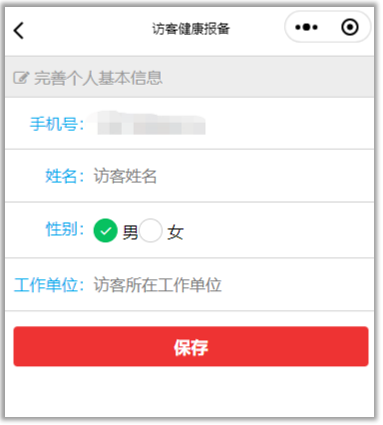

**4.在“访校报备”页，通过手机号、姓名等信息搜索到“接待人”（各岗位联系人），填写相关报备信息**

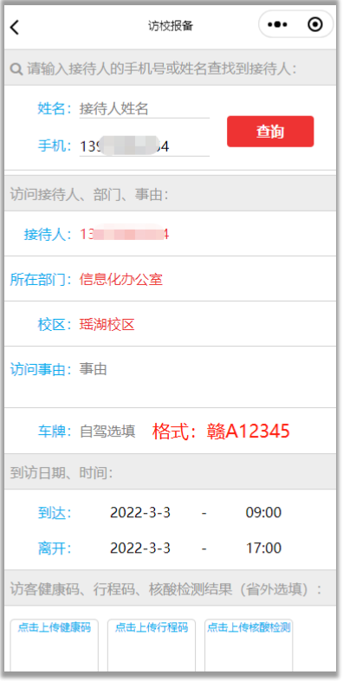

**5.由接待人、接待人所在部门管理审核“同意”后，访校时，请主动将访报备信息页提供给门岗人员查验。**

